**国家车联网产业标准体系**

**建设指南**

**（信息通信）**

**（2017年）**

**（征求意见稿）**

2017年9月

目 录

一、 车联网产业（信息通信）标准体系总体要求 3

（一）指导思想 3

（二）基本原则 3

（三）建设目标 4

二、 车联网产业（信息通信）标准体系建设思路 5

（一）建设思路 5

（二）技术结构图 6

三、 车联网产业（信息通信）标准体系建设内容 7

（一）车联网产业（信息通信）标准体系结构图 7

（二）标准体系建设内容 9

（三）标准体系表 12

四、 车联网产业（信息通信）标准体系组织实施 17

为了加强顶层设计，全面[推动](http://money.163.com/keywords/6/a/63a852a8/1.html)车联网产业技术研发和标准制定，推动整个产业的健康可持续发展，特组织制定《国家车联网产业标准体系建设指南》（以下简称《指南》）。

车联网产业是汽车、电子、信息通信、道路交通运输等行业深度融合的新型产业，是全球创新热点和未来发展制高点。《指南》充分发挥标准在车联网产业生态环境构建中的顶层设计和基础引领作用，按照不同行业属性划分为智能网联汽车标准体系、信息通信标准体系、电子产品与服务标准体系等若干部分，为打造自主可控、具有核心技术、开放协同的车联网产业提供支撑。

本册为《指南》的第二部分，即《国家车联网产业标准体系建设指南（信息通信）》，主要面向车联网产业信息通信技术、网络和设备、应用服务进行标准体系设计，有目的、有计划、有重点地指导车联网产业（信息通信）标准化工作，充分发挥信息通信标准在车联网产业生态环境构建中的基础支撑和引领作用。

# 车联网产业（信息通信）标准体系总体要求

# （一）指导思想

为贯彻落实《中国制造2025》，加速推进网络强国和制造强国建设，落实《车联网创新发展工作方案》的要求，充分发挥信息通信标准在车联网产业生态环境构建中的基础引领和协调作用，制定信息通信标准体系，将为打造安全可靠、自主可控、开放协同的车联网产业提供标准支撑。

# （二）基本原则

**“顶层设计，统筹规划”。**在车联网产业发展部际协调机制下，做好信息通信标准体系的顶层设计和规划，明确任务分工。发挥好信息通信标准的基础支撑作用，聚焦车联网产业信息通信关键产品与技术、业务与应用推广、网络和信息安全等方向，合力推动车联网产业（信息通信）体系标准化工作。

“**夯实基础，有效支撑**”。重视在车联网产业中信息通信的基础作用，做好天线、电磁环境兼容性等基础性技术研究和标准化，对车联网产业其他部分标准化工作开展形成有效支撑，推进车联网产业信息通信技术提升和拓宽行业应用。

“**急用先行，重点突破**”。在标准体系中以新一代信息通信技术为切入点和突破口，重点开展LTE-V2X、5G eV2X、大数据与云计算、网络通信安全等关键技术标准，加大在标准中采用创新的技术和工艺。

**“应用牵引，强化安全”。**以车联网产业信息通信服务为着力点，加强车辆紧急救援、安全预警等关系民生的重点应用的标准化和推广，带动车联网产业的规模化发展。建立健全网络安全防护体系，制定相关的安全标准和规范，提升网络安全防护能力。

# （三）建设目标

车联网产业（信息通信）标准体系以车、路、人、云的信息交互和相互间安全、有序、高效协同为目标，“十三五”期间重点研究制定天线技术、电磁环境兼容性等基础技术体系，制定基于LTE-V2X的无线通信网络建设及关键技术标准体系，探索5G技术在车联网产业领域的应用，关注效率出行类、信息娱乐类、通信服务类平台的标准化研究制定工作，制定、完善通信安全相关标准等，支撑车联网产业相关技术发展、促进车联网产业应用和推广。

具体分为两个阶段，2018年底前完成基础性技术研究，建立基础性技术标准体系，并形成基于LTE-V2X的关键技术标准体系，制定、完善车辆紧急救援、通信安全等重点标准体系建设，针对标准开展试验验证。到2020年完成5G支持车联网产业系列标准的制定，进一步完善健全信息通信安全与数据安全等标准。

# 车联网产业（信息通信）标准体系建设思路

# （一）建设思路

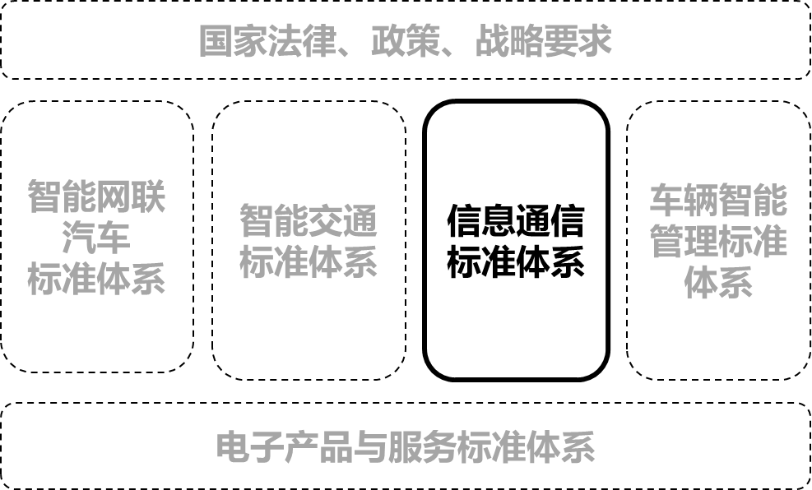

图1国家车联网产业标准体系建设结构图

图l 为信息通信标准体系在国家车联网产业标准体系中的位置以及与其他分标准体系间的关系。

车联网产业（信息通信）标准体系以新一代信息通信技术的应用为切入点，以突破关键技术、培育典型应用为导向，促进技术创新和产业发展。着力研究LTE-V2X、5G等新技术在车联网产业中的应用，制定相关的技术、产品以及应用服务标准，力争通过标准的协调和引领作用，整合相关数据资源，构建大数据和服务平台，促进不同部门和行业间车联网产业数据流通，培育车联网产业典型应用，实现车、路、人、云的有效互联互通。

车联网产业（信息通信）标准体系的构建应当是一个不断完善和调整的动态过程，随着信息技术的不断发展，新的车联网产业服务业态不断涌现，标准体系也将不断更新。在技术上，以开放兼容的视野给各种技术路径选择预留空间。通过标准制定和研发过程，为我国车联网产业（信息通信）产业发展开辟路径，指明方向，制造机会。

# （二）技术结构图

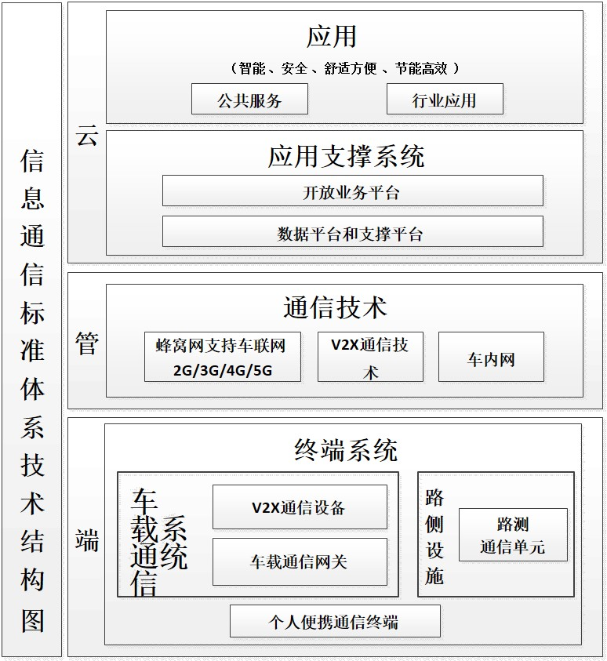

**图2 车联网产业（信息通信）标准体系技术结构图**

车联网产业（信息通信）标准体系技术结构图如图2，是从技术角度对车联网产业中涉及信息通信的关键标准进行全面梳理，分为感知层（端）、网络层（管）和应用层（云）三个层次，并以共性基础技术和安全技术为支撑。体系架构按照 “端—管—云”的方式进行划分，明确各项标准在车联网产业技术体系中的地位和作用，更好地发挥标准体系的顶层设计和指导作用。

共性基础技术主要解决车联网产业涉及的共性问题，并提供有效评估手段，主要包括天线和电磁环境兼容性等技术。车联网产业信息通信网络的“端”是具有通信能力的车载终端和各种基础设施终端，可以实现车辆与其他车辆以及云平台之间的信息收发以及车辆和交通状态信息的共享，包括车载通信终端、路侧通信设施以及个人便携式通信终端等。“管”是利用V2X、蜂窝网络等通信技术，实现车与车、车与路、车与平台、车与人等的全方位网络连接和信息交互。“云”是综合信息和服务平台，主要包括业务平台、数据平台和支撑平台，面向各种车联网产业的应用以及应用支撑系统，提供多样化的车联网产业公共服务和行业应用。

# 车联网产业（信息通信）标准体系建设内容

# （一）车联网产业（信息通信）标准体系结构图

车联网产业（信息通信）标准体系主要包括基础标准、通信协议和设备、业务与应用、网络与数据安全标准4大部分，如图3所示。

B   
信息通信标准体系

BA 基础

BAA 术语和定义

BAB 移动互联人车交互

BAC 电磁环境兼容性

BAD 天线技术

BAE 无线电源

BB 通信协议和设备技术标准

BBA LTE-V2X技术

BBB 5G eV2X技术

BBC 卫星通讯

BBD 导航与定位

BBE 车载通信系统

BC 业务与应用

BCA 效率出行类

BCB 主动安全类

BCC 信息通信平台类

BCD 车载紧急救援

BCE 信息共享和使用

BCF 基础数据和云服务

BD 网络与数据安全

BDA 安全体系架构

BDB 通信安全

BDC 数据安全

BDD 网络安全防护

BDE 安全监测

BDF 应急管理

**图3 车联网产业（信息通信）标准体系结构图**

# （二）标准体系建设内容

车联网产业（信息通信）标准体系主要包含以下内容：

**1.信息通信类基础标准**

信息通信类基础标准主要包括：术语和定义、移动互联人车交互标准、电磁环境兼容性、天线技术和无线电源等。

目前移动互联人车交互技术主要涉及手机终端与智能车载终端互联的技术方案，包括支持移动互联网应用的车载智能语音交互技术要求及测试方法，移动互联汽车用户体验技术要求及测试方法等。

电磁环境兼容性标准主要围绕电磁环境与车、人之间的兼容性，即设备电磁干扰与抗干扰能力、人体电磁暴露特性评估，包括车载通信系统电磁兼容性技术要求和测试方法及人体电磁暴露限值要求和评估方法等。

车载天线技术标准主要围绕车联网产业涉及的天线性能开展研究，制定设备天线系列标准，为相关天线性能评估提供技术依据和方法。

无线电源标准主要围绕整车无线供电与车载无线充电技术提出技术要求与评估方法并进行标准化，包括电动汽车大功率无线充电系统标准等。

**2.通信协议和设备技术标准**

通信协议和设备技术标准主要涉及LTE-V2X技术、5G eV2X技术、卫星通信、导航与定位技术和车载通信设备技术要求等方面。

LTE-V技术标准包括：LTE-V2X接口标准、终端设备标准、网络设备标准、网络层/应用层标准、互操作标准等。接口标准包括LTE-V2X的空口标准等。终端设备标准包括支持LTE-V2X通信技术的终端设备和测试规范等。网络设备标准包括支持LTE-V2X通信技术的基站设备规范和测试规范等。网络层/应用层标准包括LTE-V2X通信技术的网络层、应用层标准和相应的测试规范等。互操作标准包括支持LTE-V2X通信技术的终端间互操作标准、终端与网络设备互操作标准等。

5G eV2X技术标准包括：5G eV2X的空口标准，支持5G eV2X通信技术的终端设备规范和测试规范，支持5G eV2X通信技术的基站设备规范和测试规范，支持5G eV2X通信技术的终端间互操作标准、终端与网络设备互操作标准和5G eV2X与LTE-V2X互操作标准等，面向低延时高可靠的5G基站、终端设备技术要求和测试方法。

卫星通信技术标准包含卫星通信地球站设备车载（静止/移动）天线和伺服系统测试方法、车载卫星通信设备电磁兼容性要求和测试方法、车载卫星终端通用技术要求和测试方法等。

导航定位标准包括车载导航定位性能、定时技术和电磁兼容性的技术要求和测试方法。车载导航定位标准将为车载导航定位性能评估提供测试依据，包括射频性能、空间性能、一致性等，定位方式包括北斗、GPS等多模独立定位、通信网络辅助定位等。车载定时标准将为车载定时性能评估提供测试依据，包括定时准确性、稳定性等。

车载通信系统标准主要包含车载网关设备技术要求和检测方法，车载窄带语音通信设备传输性能要求和测试方法，车载无线通信接口技术要求和测试方法，车载通信终端与手持终端互联规范等。

**3.业务与应用标准**

车联网产业相关的业务与应用包括效率出行类应用、主动安全类应用、信息通信平台类应用、车载紧急救援应用、信息共享和使用、基础数据和云服务等。业务与应用标准主要规定具体服务产品和系统的功能要求、性能要求以及对应的试验方法等。例如，针对效率出行类制定智能运输系统中道路信息结构化和交互数据集标准；针对主动安全类应用开展基于网联式的主动安全和自动驾驶技术要求和测试方法；针对信息通信平台制定车载服务平台接口技术要求及测试方法、平台与车载终端信息交互（OTA技术等）技术要求及测试方法等标准；车载紧急救援标准主要面向车辆遇到突发状况采取的紧急救援技术开展标准化，包括紧急救援应用功能模型、系统架构、业务流程、接口、紧急信息采集、消息格式等内容，涉及业务平台、承载网络及设备的功能和性能要求；信息共享和使用包括车联网产业数据共享与开放相关要求等；制定基础数据和云服务平台的参考架构、公共服务数据开放共享与流通等。

**4.网络与数据安全**

车联网产业网络与数据安全包括安全体系架构、通信安全、数据安全、网络安全防护、安全监控、应急管理等。安全体系架构标准包括总体安全架构要求；通信安全标准包括车内通信、V2X通信安全要求、智能网关安全要求和测试方法等；数据安全标准包括数据安全及用户个人信息保护；网络安全防护标准包括信息服务平台安全防护与测评相关要求；安全监测标准包括车辆安全监测技术要求；应急管理标准包括车辆联网的应急管理要求。

# （三）标准体系表

| **总序号** | **分序号** | **标准名称** | **标准类型/标准号** | **状态** | **联合起草单位** | **说明** |
| --- | --- | --- | --- | --- | --- | --- |
| **BA 基础** | | | | | | |
| **BAA术语和定义** | | | | | | |
| 1 | 1 | 信息通信类术语和定义 | 行业标准 |  |  |  |
| **BAB移动互联人车交互** | | | | | | |
| 2 | 1 | 支持移动互联网应用的车载智能语音交互技术要求及测试方法 | 行业标准 |  |  |  |
| 3 | 2 | 移动互联汽车用户体验技术要求及测试方法 | 行业标准 |  |  |  |
| **BAC电磁环境兼容性** | | | | | | |
| 4 | 1 | 车载通信系统电磁兼容性技术要求 | 国家标准/行业标准 |  |  |  |
| 5 | 2 | 车载通信系统电磁兼容性测试方法 | 国家标准/行业标准 |  |  |  |
| 6 | 3 | 人体电磁暴露限值要求 | 国家标准/行业标准 |  |  |  |
| 7 | 4 | 人体电磁暴露评估方法 | 国家标准/行业标准 |  |  |  |
| **BAD天线技术** | | | | | | |
| 8 | 1 | 车载系列天线技术要求 | 国家标准/行业标准 |  |  |  |
| 9 | 2 | 车载系列天线测试方法 | 国家标准/行业标准 |  |  |  |
| **BAE无线电源** | | | | | | |
| 10 | 1 | 车载无线电源设备技术要求和测试方法 | 国家标准/行业标准 |  |  |  |
| 11 | 2 | 无线电能传输（WPT）射频技术要求和测试方法 | 国家标准/行业标准 |  |  |  |
| 12 | 3 | 电动汽车无线充电系统 | 国家标准/行业标准 |  |  |  |
| **BB通信协议和设备技术标准** | | | | | | |
| **BBA LTE-V技术** | | | | | | |
| 13 | 1 | 基于LTE的无线通信技术空中接口技术要求和测试方法 | 国家标准 |  |  | 急需 |
| 14 | 2 | 基于LTE网络的无线通信技术总体技术要求 | 国家标准 |  | 交通 | 急需 |
| 15 | 3 | LTE-V2X网络层技术要求和测试方法 | 国家标准 |  |  | 急需 |
| 16 | 4 | LTE-V2X应用层技术要求和测试方法 | 国家标准 |  |  | 急需 |
| 17 | 5 | LTE-V2X基站设备技术要求和测试方法 | 行业标准 |  |  |  |
| 18 | 6 | LTE-V2X终端设备技术要求和测试方法 | 行业标准 |  |  | 急需 |
| 19 | 7 | LTE-V2X路侧设备技术要求和测试方法 | 行业标准 |  |  |  |
| **BBB 5G eV2X技术** | | | | | | |
| 20 | 1 | 基于5G eV2X的无线通信技术空中接口技术要求和测试方法 | 行业标准 |  |  | 重点 |
| 21 | 2 | 基于5G eV2X网络的无线通信技术总体技术要求 | 国家标准 |  |  | 重点 |
| 22 | 3 | 5G eV2X网络层测试方法 | 国家标准 |  |  |  |
| 23 | 4 | 5G eV2X应用层测试方法 | 国家标准 |  |  |  |
| 24 | 5 | 5G eV2X基站设备技术要求和测试方法 | 行业标准 |  |  |  |
| 25 | 6 | 5G eV2X终端设备技术要求和测试方法 | 行业标准 |  |  |  |
| 26 | 7 | 5G eV2X路侧设备技术要求和测试方法 | 行业标准 |  |  |  |
| 27 | 8 | 5G eV2X网络层技术要求 | 国家标准 |  |  |  |
| 28 | 9 | 5G eV2X应用层技术要求 | 国家标准 |  |  |  |
| 29 | 10 | 面向低时延高可靠的5G基站设备技术要求(第一阶段） | 国家标准 |  |  |  |
| 30 | 11 | 面向低时延高可靠的5G基站设备测试方法(第一阶段） | 国家标准 |  |  |  |
| 31 | 12 | 面向低时延高可靠的5G终端设备技术要求(第一阶段） | 国家标准 |  |  |  |
| 32 | 13 | 面向低时延高可靠的终端设备测试方法(第一阶段） | 国家标准 |  |  |  |
| 33 | 14 | 5G支持车联网产业应用的网络策略控制技术要求 | 国家标准 |  |  |  |
| **BBC卫星通信** | | | | | | |
| 34 | 1 | 卫星数据回传（RCS）通信技术规范第2部分：车载系统通用技术规范 | 行业标准 |  |  |  |
| 35 | 2 | 卫星通信地球站设备车载（静止/移动）天线和伺服系统测试方法 | 行业标准 |  |  |  |
| 36 | 3 | 车载卫星终端通用技术要求和测试方法 | 行业标准 |  |  |  |
| 37 | 4 | 车载卫星通信设备电磁兼容性要求和测试方法 | 行业标准 |  |  |  |
| **BBD 导航与定位** | | | | | | |
| 38 | 1 | 车载导航定位系统技术要求 | 国家标准/行业标准 | 行标已立项 |  |  |
| 39 | 2 | 车载导航定位系统测试方法 | 国家标准/行业标准 |  |  |  |
| 40 | 3 | 车载导航定位系统定时性能要求和测试方法 | 国家标准/行业标准 |  |  |  |
| 41 | 4 | 车载导航定位系统电兼容性要求和测试方法 | 国家标准/行业标准 |  |  |  |
| **BBE车载通信系统** | | | | | | |
| 42 | 1 | 基于公众电信网的汽车网关技术要求 | 国家标准、行业标准 |  | 已联交通 | 急需 |
| 43 | 2 | 基于公众电信网的汽车网关测试方法 | 国家标准、行业标准 |  | 已联交通 | 急需 |
| 44 | 3 | 车载窄带语音通信设备传输性能要求和测试方法 | 行业标准 |  |  |  |
| 45 | 4 | 车载窄带语音通信设备音频性能要求和测试方法 | 行业标准 |  |  |  |
| 46 | 5 | 车载通信终端技术要求和测试方法 | 行业标准 | 立项中 | 电子 | 重点 |
| 47 | 6 | 车载终端与手持终端互联技术规范 | 行业标准 |  | 电子 | 重点 |
| **BC业务与应用** | | | | | | |
| **BCA效率出行类** | | | | | | |
| 48 | 1 | 合作式智能运输系统中道路信息结构化和交互数据集 | 行业标准 |  |  |  |
| 49 | 2 | 电动汽车分时共享服务要求 | 行业标准 |  |  |  |
| **BCB主动安全类** | | | | | | |
| 50 | 1 | 基于网联式的主动安全技术要求 | 行业标准 |  |  | 重点 |
| 51 | 2 | 基于网联式的主动安全测试方法 | 行业标准 |  |  | 重点 |
| 52 | 3 | 基于网联式的自动驾驶技术要求 | 行业标准 |  |  |  |
| 53 | 4 | 基于网联式的自动驾驶测试方法 | 行业标准 |  |  |  |
| **BCC信息通信平台类** | | | | | | |
| 54 | 1 | 基于公用通信网络的汽车信息化业务支撑平台总体技术要求 | 行业标准 |  |  |  |
| 55 | 2 | 基于公用通信网络的汽车信息化业务支撑平台与汽车厂商业务平台的接口技术要求 | 行业标准 |  |  |  |
| 56 | 3 | 基于公用通信网络的汽车信息化业务支撑平台与车载终端的接口技术要求 | 行业标准 |  |  |  |
| 57 | 4 | 面向车载信息服务的电信业务能力开放技术要求 | 行业标准 |  |  |  |
| 58 | 5 | 车载服务平台接口技术要求及测试方法 | 行业标准 |  | 电子 | 重点 |
| 59 | 6 | 平台与车载终端信息交互（OTA技术等）技术要求及测试方法 | 行业标准 |  |  |  |
| **BCD 车载紧急救援** | | | | | | |
| 60 | 1 | 基于公众电信网的车载紧急报警系统 总体技术要求和测试方法 | 国家标准 |  |  | 重点 |
| 61 | 2 | 基于公众电信网的车载紧急报警系统 平台技术要求和测试方法 | 国家标准 |  |  | 重点 |
| 62 | 3 | 基于公众电信网的车载紧急报警系统 通信网络技术要求和测试方法 | 国家标准 |  |  | 重点 |
| 63 | 4 | 基于公众电信网的车载紧急报警系统 终端技术要求和测试方法 | 国家标准 |  |  | 重点 |
| **BCE 信息共享和使用** | | | | | | |
| 64 | 1 | 移动互联汽车数据共享与开放技术要求 | 行业标准 |  |  |  |
| 65 | 2 | 移动互联汽车数据共享与开放测试方法 | 行业标准 |  |  |  |
| 66 | 3 | 车载排放诊断系统网联数据传送技术要求和测试方法 | 行业标准 |  |  |  |
| **BCF 网络通信基础数据和云服务** | | | | | | |
| 67 | 1 | 基础数据平台参考架构 | 国家标准 |  |  | 重点 |
| 68 | 2 | 基础数据数据流通通用要求 | 行业标准 |  |  | 重点 |
| 69 | 3 | 基础数据交易平台 | 行业标准 |  |  |  |
| 70 | 4 | 基础数据公共服务数据开放技术要求 | 行业标准 |  |  |  |
| 71 | 5 | 企业级SaaS评估方法 | 行业标准 |  |  |  |
| 72 | 6 | 混合云解决方案评估标准 | 行业标准 |  |  |  |
| 73 | 7 | 移动互联网+云云互联接口规范 | 行业标准 |  |  |  |
| **BD 网络与数据安全** | | | | | | |
| **BDA安全体系架构** | | | | | | |
| 74 | 1 | 网络总体安全架构要求 | 行业标准 |  |  |  |
| **BDB通信安全** | | | | | | |
| 75 | 1 | LTE-V2X通信安全测试方法 | 国家标准 |  |  | 急需 |
| 76 | 2 | 无线通信安全技术指南 | 行业标准 | 已立项 |  | 急需 |
| 77 | 3 | 智能网关安全技术及测试要求 | 行业标准 |  |  | 急需 |
| **BDC数据安全** | | | | | | |
| 78 | 1 | 基于公众电信网的联网汽车信息安全 | 行业标准 | 已立项 |  | 重点 |
| 79 | 2 | 用户个人信息保护技术要求 | 行业标准 | 已立项 |  | 急需 |
| 80 | 3 | 信息服务数据安全技术要求 | 行业标准 | 已立项 |  | 急需 |
| **BDD 网络安全防护** | | | | | | |
| 81 | 1 | 信息服务平台安全防护要求 | 行业标准 | 已立项 |  | 重点 |
| 82 | 2 | 信息服务平台安全测评要求 | 行业标准 |  |  |  |
| **BDE 安全监测** | | | | | | |
| 83 | 1 | 网络安全监测技术要求 | 行业标准 |  |  |  |
| **BDF应急管理** | | | | | | |
| 84 | 1 | 网络安全应急管理要求 | 行业标准 |  |  |  |

# 车联网产业（信息通信）标准体系组织实施

继续落实好《车联网创新发展工作方案》等文件部署，加强与《国家车联网产业标准体系建设指南》其他部分的衔接。加强沟通协作，由通信行业与电子信息、汽车等行业的标准化组织合作协同推进。注重车联网产业链上下游的协同，总体统筹，有序推进。标准体系实施动态更新完善机制，根据产业发展情况和未来需求，不断完善车联网产业（信息通信）标准体系。

加强国际交流，组织中外企业和标准化组织开展交流合作，积极参与国际标准化组织（ISO）、国际电联（ITU）、第三代合作伙伴计划（3GPP）、欧洲电信标准化协会（ETSI）、国际电工技术委员会（IEC）等相关国际标准化组织的标准制定工作。充分发挥IMT-2020（5G）推进组的作用，推进相关标准的制定和落地，为产业发展提供技术规范和良好政策环境。